CAPTURAS EJERCICIO 05 COMPOSICION Y AGREGACION

CAPTURA DIAGRAMA

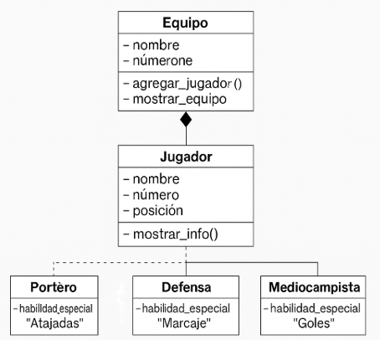

CAPTURA EJECUCION PYTHON

